**李广西**

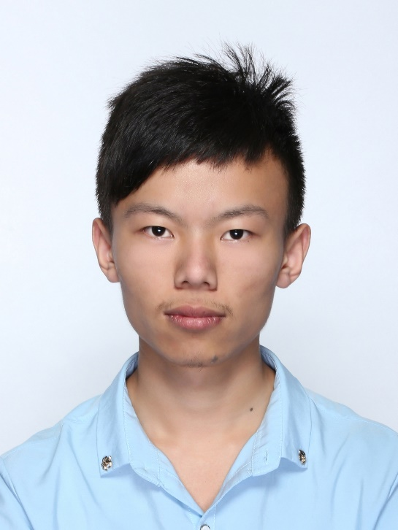

现电子科大硕士生，计算机软件与理论专业。擅长概率、矩阵分析等理论研究，并喜欢用matlab编程实践。目前在做矩阵分析、张量分析方面的工作，主要研究多元数据之间的关系。Email：guanggxi@gmail.com